Mehr als hundert Sternschnuppen
„Wir fragten Persönlichkeiten aus Politik, Wirtschaft, Unterhaltung und Wissenschaft nach ihrem unvergesslichsten Weihnachtsmoment.“
Von Benjamin Bögli
Rolf Hiltl
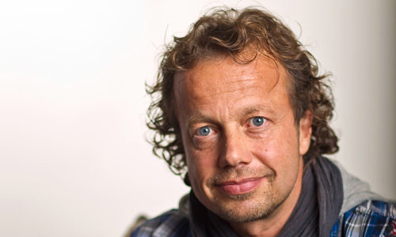
Der weibliche Engel
In den 1970er Jahren, als ich noch ein kleiner Junge war, hat uns meine Grossmutter Margrith Hiltl zu Weihnachten in ihre Privatwohnung im 2. Stock des Hauses Hiltl eingeladen. Die edle Wohnung mit Holz, antiken Gobelinsesseln und grosser Pflanzenvitrine gefiel mir sehr gut. Am besten kann ich mich noch an das schwarzgeflieste Badezimmer mit geschwungenen Chrom-Armaturen erinnern. Die «Bedienstete Rosa» hatte mit Liebe dekoriert, und es gab feines vegetarisches Essen aus der grossen Restaurantküche. Der Höhepunkt war ein in Gold-Weiss gekleideter Engel, welcher uns Kindern die Weihnachtsgeschenke überbrachte. Wir waren immer ganz nervös, bis der Engel, durch ein feines Glockenklingeln angekündigt, die Weihnachtsgeschenke überbrachte. Der weibliche Engel sah wunderschön aus und hatte lange, blonde Haare. Es war eine Traumwelt, und lange wusste ich nicht, ob es ein echter Engel war. Die Geschenke hatten dadurch einen noch grösseren Wert, und heute kann ich mich noch gut an diesen unvergesslichen Weihnachtsmoment erinnern.
Guido Tognoni
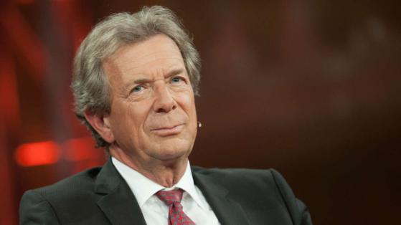
„A wissi Geiss“
Weihnachten sind am schönsten als Kind. Oder dann wieder als Eltern. Bei einer Kinder-Waldweihnacht in Küsnacht vor dreissig Jahren stapfte unsere damals zweijährige Tochter im Schnee nach vorne zum Samichlaus und sang ihm zur Feier des Tages begeistert «Döt äne am Bergli, döt stoot a wissi Geiss». Nach dem letzten Ton überreichte sie ihm ihren Nuggi, den sie danach nie mehr vermisste.

Mike Shiva
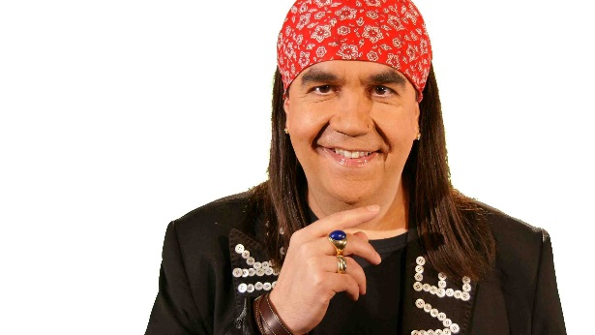
Thailand
An Weihnachten denke ich natürlich immer an meine schöne Kindheit: mit Tannenbaum, Nikolaus und der ganzen Familie. Beeindruckt hat mich aber Weihnachten in Ko Samui, in Thailand: Palmenstrand und warmes Meerwasser waren an diesen Tagen etwas sehr Exotisches. Erstaunlicherweise haben ganz viele Thais, obwohl sie anderen Glaubens sind, ebenfalls mitgefeiert. Ich würde sehr gerne wieder einmal Weihnachten an so einem schönen Ort verbringen.
Fabian Molina
Gastfreundschaft und Willkommenskultur
Das Schönste an Weihnachten finde ich, dass die halbe Welt feierlich die Gastfreundschaft und Willkommenskultur für ein uneheliches Kind und seine Eltern auf der Flucht feiert. Mein schönster Weihnachtsmoment wäre, wenn dieser Geist das ganze Jahr Bestand hätte.
Christa Rigozzi
Auf den Weihnachtsmann und die Geschenke warten
Mein Bruder war vier und ich sieben Jahre alt: An Heiligabend warteten wir ungeduldig auf den Weihnachtsmann und die Geschenke. Wir wussten, dass er und sein Esel in der Nacht kommen würden, wenn alle schliefen. Wir stellten ihm einen Teller mit Guetsli, Mandarinen und Nüssen und ein Glas Cola bereit. Wir dachten, er würde eine Stärkung gebrauchen können, da er ja in bloss einer Nacht alle Familien besuchen musste. Für den Esel stellten wir Salz und Wasser vor die Tür. Früh am Morgen kam mein Bruder zu mir ins Zimmer und bat mich, in die Stube zu gehen, wo der Weihnachtsbaum stand und wohl auch die Geschenke sein mussten. Mein Bruder befürchtete aber, dass der Weihnachtsmann noch dort sei, darum musste ich zuerst hinein. Der Weihnachtsmann war weg und hatte ganz viele Geschenke unter den Baum gelegt. Auch hatte er in der Nacht alles aufgegessen und sich mit einem Zettel bei uns bedankt. Ich rief meinen Bruder. Wir waren überglücklich und brachten alle Geschenke zu unseren Eltern ins Bett. Ich liebe meine Familie über alles, und Weihnachten sind für mich heilig und sehr wichtig!
Kaya Yanar
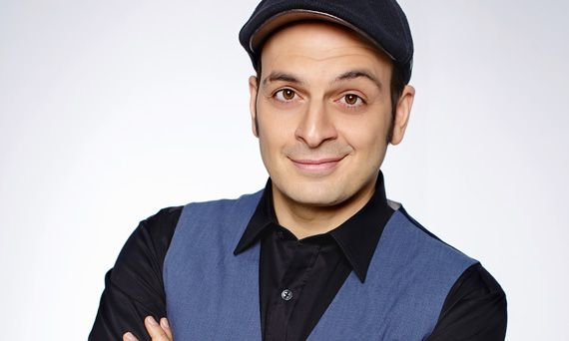
Geschenkgutscheine
Ich hatte 2012 ein Riesenpensum an Arbeit kurz vor Weihnachten. Zum Geschenke-Kaufen fehlte mir die Zeit, also kaufte ich Gutscheine und schrieb zu jedem eine Karte dazu: «Kauft Euch selbst Eure Geschenke!» Ab in den Umschlag, und erledigt war es.
Nach den Feiertagen bekam ich keine einzige Karte zurück, kein Dankeschön, keinen Anruf, keine SMS, keine E-Mail. Ich ärgerte mich über so viel Undankbarkeit, bis ich zu Hause meinen Schreibtisch aufräumte und mit grossem Entsetzen merkte, was ich vergessen hatte, in jeden Umschlag zu tun: die Geschenkgutscheine!
Im Januar und Februar tourt Kaya Yanar mit seinem Programm «Reiz der Schweiz» durch die Schweiz.
Zieglers neustes Buch: «Ändere die Welt!» (Bertelsmann, 2015)

  - Persönlichkeiten

  - Portraits

  - Wunschliste

  - Wichtige Zitate:
„Man sieht es schon: Es ist schwierig, die weit auseinander laufenden und teilweise überkreuzenden Stränge der Geschichte kurz zusammenzufassen. Doch das Buch ist längst nicht so verwirrend, wie es hier vielleicht klingt. Vielmehr ist es eine äußerst gelungene Mischung aus Weltgeschichte, Einzelschicksalen, Humor und Witz. Ich persönlich kann nur jedem raten, es zu lesen. Doch wer mir nicht glauben möchte, kann sich an dieser Stelle die Leseprobe zu Gemüte führen.“
„Der Brief, der alles verändern sollte, kam an einem Dienstag. An einem ganz gewöhnlichen Vormitta Mitte April, der nach frisch gewaschener Wäsche und Grasschnitt roch. Harold sass glattrasiert und im sauberen Hemd mit Krawatte am Frühstückstisch vor einer Scheibe Toast…“
  - Literaturliste

